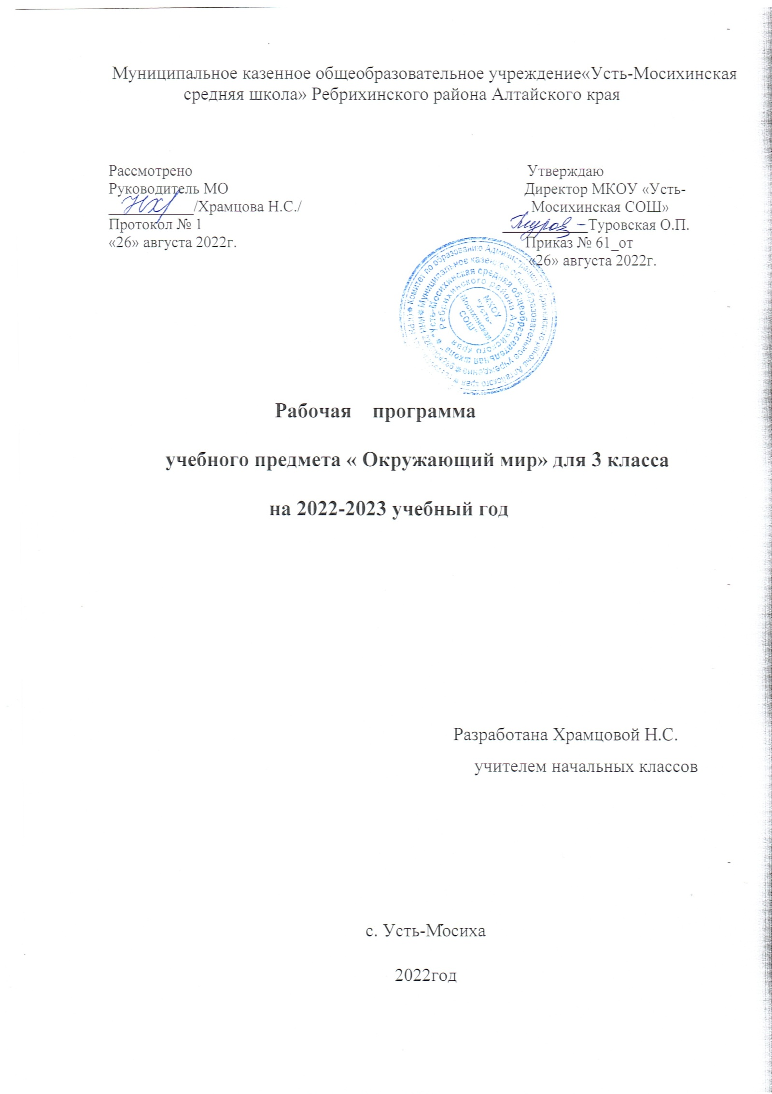

Пояснительная записка

Рабочая программа по окружающему миру разработана на основе:
- Федеральный закон «Об образовании в Российской Федерации» от 29.12.2012г. №273-ФЗ;
- Федеральный государственный образовательный стандарт основного общего образования. Министерство образования и науки Российской федерации. Приказ № 287 от 31 мая 2021 г.
- Федеральный перечень учебников, рекомендуемых к использованию при реализации имеющих государственную аккредитацию образовательных программ начального общего, основного общего, среднего общего образования, утвержденный приказом Министерства образования и науки Российской Федерации от 20.05. 2020 г. № 254 ;
- Постановление Главного государственного санитарного врача России от 28.09.2020 № СП 2.4.3648-20, Санитарные правила Главного государственного санитарного врача России от 28.09.2020 № 28 Об утверждении санитарных правил СП 2.4.3648-20 "Санитарно-эпидемиологические требования к организациям воспитания и обучения, отдыха и оздоровления детей и молодежи"
- Положение о рабочей программе педагога МКОУ «Усть-Мосихинская СОШ»
- Учебный план МКОУ «Усть – Мосихинская средняя общеобразовательная школа» на 2021-2022 учебный год;
- Календарный учебный график МКОУ «Усть – Мосихинская средняя общеобразовательная школа» на 2021-2022 учебный год;
УМК:
1.Окружающий мир А.А. Плешаков учебник для общеобразовательных организаций в 2 частях –М.: Просвещение 2019г.
2. Методические рекомендации. Пособие для учителей общеобразовательных учреждений А.А. Плешаков–М.: Просвещение 2012г.

Изучение предмета «Окружающий мир», интегрирующего знания о природе, предметном мире, обществе и взаимодействии людей в нём, соответствует потребностям и интересам детей младшего школьного возраста и направлено на достижение следующих целей:
-формирование целостного взгляда на мир, осознание места в нём человека на основе целостного взгляда на окружающий мир (природную и социальную среду обитания); освоение естественно-научных, обществоведческих, нравственно-этических понятий, представленных в содержании данного учебного предмета;
- развитие умений и навыков применять полученные знания в реальной учебной и жизненной практике, связанной как с поисково-исследовательской деятельностью (наблюдения, опыты, трудовая деятельность), так и с творческим использованием приобретённых знаний в речевой, изобразительной, художественной деятельности;
- духовно-нравственное развитие и воспитание личности гражданина России, понимание своей принадлежности к Российскому государству, определённому этносу; проявление уважения к истории, культуре, традициям народов РФ; освоение младшими школьниками мирового культурного опыта по созданию общечеловеческих ценностей, законов и правил построения взаимоотношений в социуме; обогащение духовного богатства обучающихся.
-развитие способности ребёнка к социализации на основе принятия гуманистических норм жизни, приобретение опыта эмоционально-положительного отношения к природе в соответствии с экологическими нормами поведения; становление навыков повседневного проявления культуры общения, гуманного отношения к людям, уважительного отношения к их взглядам, мнению и индивидуальности.

Общее число часов, отведённых на изучение курса «Окружающий мир», — 270 ч (два часа в неделю в каждом классе): 1 класс — 66 ч, 2 класс — 68 ч, 3 класс — 68 ч, 4 класс — 68 ч.

СОДЕРЖАНИЕ УЧЕБНОГО ПРЕДМЕТА «ОКРУЖАЮЩИЙ МИР»

Человек и общество
Общество как совокупность людей, которые объединены общей культурой и связаны друг с другом совместной деятельностью во имя общей цели. Наша Родина — Российская Федерация. Уникальные памятники культуры России, родного края. Государственная символика Российской Федерации и своего региона. Города Золотого кольца России. Народы России. Уважение к культуре, традициям своего народа и других народов, государственным символам России.
Семья — коллектив близких, родных людей. Семейный бюджет, доходы и расходы семьи. Уважение к семейным ценностям.
Правила нравственного поведения в социуме. Внимание, уважительное отношение к людям с ограниченными возможностями здоровья, забота о них.
Значение труда в жизни человека и общества. Трудолюбие как общественно значимая ценность в культуре народов России. Особенности труда людей родного края, их профессии.
Страны и народы мира. Памятники природы и культуры — символы стран, в которых они находятся.
Человек и природа
Методы изучения природы. Карта мира. Материки и части света. Вещество. Разнообразие веществ в окружающем мире.
Примеры веществ: соль, сахар, вода, природный газ. Твёрдые тела, жидкости, газы. Простейшие практические работы с веществами, жидкостями, газами. Воздух — смесь газов. Свойства воздуха. Значение воздуха для растений, животных, человека. Вода. Свойства воды. Состояния воды, её распространение в природе, значение для живых организмов и хозяйственной жизни человека. Круговорот воды в природе. Охрана воздуха, воды. Горные породы и минералы. Полезные ископаемые, их значение в хозяйстве человека, бережное отношение людей к полезным ископаемым. Полезные ископаемые родного края (2—3 примера). Почва, её состав, значение для живой природы и хозяйственной жизни человека.
Первоначальные представления о бактериях. Грибы: строение шляпочных грибов. Грибы съедобные и несъедобные. Разнообразие растений. Зависимость жизненного цикла организмов от условий окружающей среды. Размножение и развитие растений. Особенности питания и дыхания растений. Роль растений в природе и жизни людей, бережное отношение человека к растениям. Условия, необходимые для жизни растения (свет, тепло, воздух, вода). Наблюдение роста растений, фиксация изменений. Растения родного края, названия и краткая характеристика на основе наблюдений. Охрана растений.
Разнообразие животных. Зависимость жизненного цикла организмов от условий окружающей среды. Размножение и развитие животных (рыбы, птицы, звери). Особенности питания животных. Цепи питания. Условия, необходимые для жизни животных (воздух, вода, тепло, пища). Роль животных в природе и жизни людей, бережное отношение человека к животным. Охрана животных. Животные родного края, их названия, краткая характеристика на основе наблюдений. Природные сообщества: лес, луг, пруд. Взаимосвязи в природном сообществе: растения — пища и укрытие для животных; животные — распространители плодов и семян растений. Влияние человека на природные сообщества.
Природные сообщества родного края (2—3 примера на основе наблюдений). Правила нравственного поведения в природных сообществах.
Человек — часть природы. Общее представление о строении тела человека. Системы органов (опорно-двигательная, пищеварительная, дыхательная, кровеносная, нервная, органы чувств), их роль в жизнедеятельности организма. Гигиена отдельных органов и систем органов человека. Измерение температуры тела человека, частоты пульса.
Правила безопасной жизни
Здоровый образ жизни: двигательная активность (утренняя зарядка, динамические паузы), закаливание и профилактика заболеваний. Забота о здоровье и безопасности окружающих людей. Безопасность во дворе жилого дома (правила перемещения внутри двора и пересечения дворовой проезжей части, безопасные зоны электрических, газовых, тепловых подстанций и других опасных объектов инженерной инфраструктуры жилого дома, предупреждающие знаки безопасности). Правила безопасного поведения пассажира железнодорожного, водного и авиатранспорта (правила безопасного поведения на вокзалах и в аэропортах, безопасное поведение в вагоне, на борту самолёта, судна; знаки безопасности). Безопасность в Интернете (ориентирование в признаках мошеннических действий, защита персональной информации, правила коммуникации в мессенджерах и социальных группах) в условиях контролируемого доступа в Интернет. Универсальные учебные действия
Познавательные универсальные учебные действия:
-проводить несложные наблюдения в природе (сезонные изменения, поведение животных) по предложенному и самостоятельно составленному плану; на основе результатов совместных с одноклассниками наблюдений (в парах, группах) делать выводы;
- устанавливать зависимость между внешним видом, особенностями поведения и условиями жизни животного;
- определять (в процессе рассматривания объектов и явлений) существенные признаки и отношения между объектами и явлениями;
-моделировать цепи питания в природном сообществе;
- различать понятия «век», «столетие», «историческое время»; соотносить историческое событие с датой (историческим периодом).
Работа с информацией:
-понимать, что работа с моделями Земли (глобус, карта) может дать полезную и интересную информацию о природе нашей планеты; находить на глобусе материки и океаны, воспроизводить их названия; находить на карте нашу страну, столицу, свой регион;
- читать несложные планы, соотносить условные обозначения с изображёнными объектами;
- находить по предложению учителя информацию в разных источниках — текстах, таблицах, схемах, в том числе в Интернете (в условиях контролируемого входа); соблюдать правила безопасности при работе в информационной среде.
Коммуникативные универсальные учебные действия:
ориентироваться в понятиях, соотносить понятия и термины с их краткой характеристикой:
—понятия и термины, связанные с социальным миром (безопасность, семейный бюджет, памятник культуры);
—понятия и термины, связанные с миром природы (планета, материк, океан, модель Земли, царство природы, природное сообщество, цепь питания, Красная книга);
—понятия и термины, связанные с безопасной жизнедеятельностью (знаки дорожного движения, дорожные ловушки, опасные ситуации, предвидение);
- описывать (характеризовать) условия жизни на Земле;
- на основе сравнения объектов природы описывать схожие, различные, индивидуальные признаки; --приводить примеры, кратко характеризовать представителей разных царств природы;
- называть признаки (характеризовать) животного (растения) как живого организма;
- описывать (характеризовать) отдельные страницы истории нашей страны (в пределах изученного). Регулятивные универсальные учебные действия:
- планировать шаги по решению учебной задачи, контролировать свои действия (при небольшой помощи учителя);
- устанавливать причину возникающей трудности или ошибки, корректировать свои действия. Совместная деятельность:
- участвуя в совместной деятельности, выполнять роли руководителя (лидера), подчинённого; справедливо оценивать результаты деятельности участников, положительно реагировать на советы и замечания в свой адрес;
- выполнять правила совместной деятельности, признавать право другого человека иметь собственное суждение, мнение; самостоятельно разрешать возникающие конфликты с учётом этики общения

ПРЕДМЕТНЫЕ РЕЗУЛЬТАТЫ ОСВОЕНИЯ ПРОГРАММЫ

К концу обучения в 3 классе обучающийся научится:
- различать государственную символику Российской Федерации (гимн, герб, флаг); проявлять уважение к государственным символам России и своего региона;
- проявлять уважение к семейным ценностям и традициям, традициям своего народа и других народов; соблюдать правила нравственного поведения в социуме;
- приводить примеры памятников природы, культурных объектов и достопримечательностей родного края; столицы России, городов РФ с богатой историей и культурой; российских центров декоративно-прикладного искусства; проявлять интерес и уважение к истории и культуре народов России;
- показывать на карте мира материки, изученные страны мира;
- различать расходы и доходы семейного бюджета;
- распознавать изученные объекты природы по их описанию, рисункам и фотографиям, различать их в окружающем мире;
- проводить по предложенному плану или инструкции небольшие опыты с природными объектами с использованием простейшего лабораторного оборудования и измерительных приборов; соблюдать безопасность проведения опытов;
- группировать изученные объекты живой и неживой природы, проводить простейшую классификацию;
- сравнивать по заданному количеству признаков объекты живой и неживой природы;
- описывать на основе предложенного плана изученные объекты и явления природы, выделяя их существенные признаки и характерные свойства;
- использовать различные источники информации о природе и обществе для поиска и извлечения информации, ответов на вопросы;
- использовать знания о взаимосвязях в природе, связи человека и природы для объяснения простейших явлений и процессов в природе, организме человека;
- фиксировать результаты наблюдений, опытной работы, в процессе коллективной деятельности обобщать полученные результаты и делать выводы;
- создавать по заданному плану собственные развёрнутые высказывания о природе, человеке и обществе, сопровождая выступление иллюстрациями (презентацией);
- соблюдать правила безопасного поведения пассажира железнодорожного, водного и авиатранспорта;
- соблюдать периодичность двигательной активности и профилактики заболеваний;
- соблюдать правила безопасного поведения во дворе жилого дома;
- соблюдать правила нравственного поведения на природе;
- безопасно использовать персональные данные в условиях контролируемого доступа в Интернет; ориентироваться в возможных мошеннических действиях при общении в мессенджерах

Окружающий мир, 3 класс
календарно-тематическое планирование,
68 часов, 2 часа в неделю (6 часов резерва)
№ п/п | Тема раздела, урока | Кол-во часов
 | Раздел 1. Человек и общество. | 20 ч
1 | Общество — совокупность людей, которые объединены общей культурой и связаны друг с другом совместной деятельностью во имя общей цели. | 1
2 | Государственная символика Российской Федерации (гимн, герб, флаг) и своего региона. | 1
3 | Наша Родина — Российская Федерация — многонациональная страна | 1
4 | Особенности жизни, быта, культуры народов РФ. | 1
5-7 | Уникальные памятники культуры (социальные и природные объекты) России.  Города Золотого кольца России | 3
8 | Уникальные памятники культуры (социальные и природные объекты, родного края. Уважение к культуре, истории, традициям своего народа и других народов | 1
9 | Семья — коллектив близких, родных людей. Поколения в семье. | 1
10 | Взаимоотношения в семье: любовь, доброта, внимание, поддержка. | 1
11 | Семейный бюджет, доходы и расходы семьи | 1
12 | Страны и народы мира на карте. | 1
13-19 | Памятники природы и культуры — символы стран, в которых они находятся. (Например,  - На севере Европы;  - Что такое Бенилюкс?;  - В центре Европы;  - Франция;  -Великобритания;  - На юге Европы;  - По знаменитым местам.) | 7
20 | Проверим свои знания. Повторение и обобщение.
 | Раздел.2 Человек и природа. | 35 ч + 4 ч резерва
21 | Вещество. Разнообразие веществ в окружающем мире. Твёрдые тела, жидкости, газы, их свойства. | 1
22 | Воздух — смесь газов. Свойства воздуха. Значение для жизни. | 1
23 | Охрана воздуха | 1
24 | Вода. Свойства воды. Состояния воды, её распространение в природе, значение для жизни. | 1
25 | Круговорот воды в природе. | 1
26 | Охрана воды. | 1
27 | Горные породы и минералы. | 1
28 | Полезные ископаемые, их значение в хозяйстве человека. Полезные ископаемые родного края (2—3 примера). | 1
29 | Почва, её состав, значение для живой природы  и хозяйственной деятельности человека | 1
30 | Проверим свои знания. Обобщение и повторение. | 1
31 | Царства природы. Бактерии, общее представление. | 1
32 | Разнообразие растений | 1
33 | Особенности питания и дыхания растений. | 1
34 | Зависимость жизненного цикла организмов от условий окружающей среды. Размножение и развитие  растений. | 1
35 | Условия, необходимые для жизни растения (свет, тепло, воздух, вода). Наблюдение роста растений, фиксация изменений. | 1
36 | Роль растений в природе и жизни людей, бережное отношение человека к растениям. | 1
37 | Растения родного края, названия и краткая характеристика. | 1
38 | Охрана растений | 1
39 | Разнообразие животных. | 1
40 | Особенности питания животных. Цепи питания.  Условия, необходимые для жизни животных (воздух, вода, тепло, пища). | 1
41 | Размножение и развитие животных (рыбы, птицы, звери, пресмыкающиеся, земноводные). | 1
42 | Роль животных в природе и жизни людей, бережное отношение человека к животным. | 1
43 | Охрана животных. | 1
44 | Животные родного края, их названия. | 1
45 | Грибы: строение шляпочного гриба; съедобные и несъедобные грибы. | 1
46-47 | Природные сообщества: лес. луг, пруд. | 2
48 | Взаимосвязи в природном сообществе. | 1
49 | Создание человеком природных сообществ для хозяйственной деятельности, получения продуктов питания (поле, сад, огород). | 1
50 | Природные сообщества родного края (примеры). | 1
51 | Правила поведения в лесу, на водоёме, на лугу | 1
52 | Человек — часть природы. Общее представление о строении тела человека. | 1
53 | Органы чувств. Их роль в жизнедеятельности организма | 1
54 | Системы органов: опорно-двигательная. | 1
55 | Системы органов (дыхательная, кровеносная, нервная) | 1
56 | Системы органов: пищеварительная.  (1час из резерва) | 1
57 | Гигиена отдельных органов и систем органов человека. ( 1час из резерва) | 1
58 | Измерение температуры тела человека, частоты пульса. ( 1час из резерва) | 1
59 | Проверим свои знания. Обобщение и повторение. (1ч из резерва) | 1
 | Раздел 3. Правила безопасной жизни. | 7 ч + 1ч резерва
60 | Здоровый образ жизни; забота о здоровье и безопасности окружающих людей. | 1
61-62 | Безопасность во дворе жилого дома (внимание к зонам электрических, газовых, тепловых подстанций и других опасных объектов; предупреждающие знаки безопасности). | 2
63-64 | Транспортная безопасность пассажира разных видов транспорта, правила поведения на вокзалах, в аэропортах, на борту самолёта, судна. | 2
65 | Безопасность в Интернете (ориентировка в признаках мошенничества в сети; защита персональной информации) в условиях контролируемого доступа в Интернет | 1
66 | Проект «Что такое здоровый образ жизни и как его обеспечить» | 1
67 | Презентация проектов «Что такое здоровый образ жизни и как его обеспечить». (1ч из резерва) | 1
68 | Обобщение и повторение по всему курсу (1ч из резерва) | 1
 | Итого | 68
6 часов резерва распределены следующим образом:
- 4 часа вошли в раздел «Человек и природа»;
- 1час в раздел «Правила безопасной жизни»;
- 1 час на обобщение и повторение по всему курсу.

